Співпраця керівника гуртка з практичним психологом

Психологічний супровід навчально-виховного процесу гуртка «Юні дизайнери» зумовлений новими соціальними вимогами, відповідними стратегічними змінами розвитку освіти України та загальносвітовими тенденціями. Адже сьогодні перед керівником гуртка стоїть завдання - не просто дати вихованцеві потрібні знання, а формувати людину, яка могла б адаптуватися в насиченому інформаційному світі, вірно формувати свої запити, ефективно здійснювати пошук необхідних джерел в усій сукупності доступних інформаційних ресурсів, вміти відбирати, оцінювати і створювати якісну нову. Співпраця з психологом допомагає встановити зв'язок з основними процесами вікового розвитку дітей та їх художніми смаками.
У визначенні конкретних індивідуальних рис гуртківців, що домінують у процесі гурткової роботи, доцільно опиратися насамперед на психологічні закономірності прояву і розвитку здібностей, оскільки саме в здібностях відображаються ті індивідуально-психологічні відмінності школярів, від яких залежить успішність не тільки пізнавальної, а й майбутньої професійної діяльності.
Особливе значення для розвитку дитячої обдарованості має діагностика, яка дозволяє виявляти обдарованих дітей за допомогою різноманітного діагностичного інструментарію
Розглянемо співпраця керівника гуртка з практичним психологом на прикладі використання методики психологічного тестування.
В оригінальному тесті Торренса з кількох показників креативності найзначущішим є оригінальність, тобто несхожість створеного досліджуваними. Оригінальність діагностують як статистичну рідкість відповіді. Оскільки ідентичних зображень не буває, йдеться про статистичну рідкість типу (або класу) малюнків.

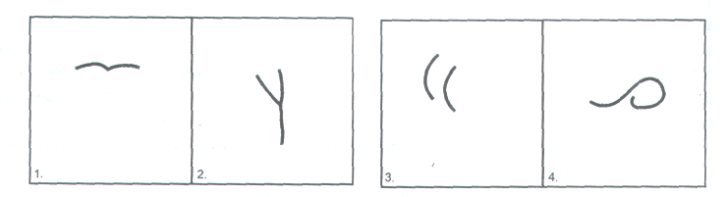
Психолог на основі психологічного обстеження гуртківців (психодіагностики) або психологічного аналізу будь-якої педагогічної ситуації формулює рекомендації. Ці рекомендації реалізуються в роботі з вихованцями керівником гуртків «Юні дизайнери» та батьками при взаємодії з психологом та за активної ролі самої дитини.

